Maksymalne bezpieczeństwo w zimie

Nowa opona Nokian WR C3 dla samochodów typu van spisuje się niezawodnie w czasie europejskiej zimy
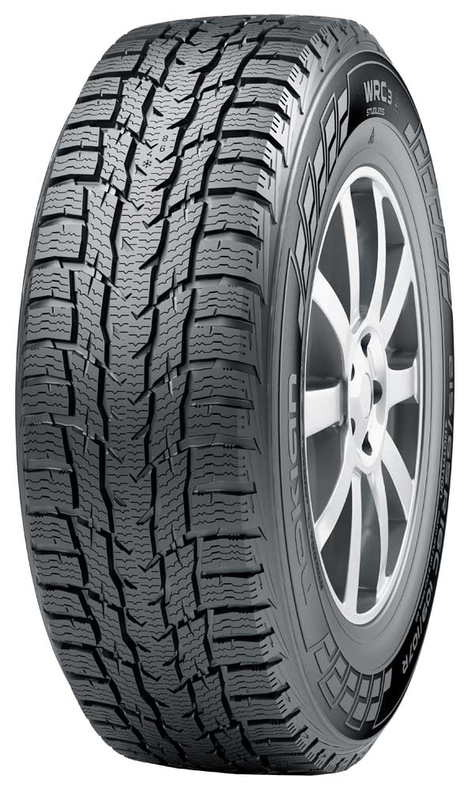
Niezwykła przyczepność nowej opony Nokian WR C3 pozwala zapomnieć o niedogodnościach związanych z jazdą zimą. Najnowszy produkt Nokian Tyres może być uniwersalnie stosowany w pojazdach dostawczych i typu van, oferując bezpieczeństwo, wytrzymałość i pewność w czasie jazdy w mieście oraz po nieutwardzonych drogach w każdym miejscu w Europie. Poza znanym z samochodów osobowych komfortem jazdy oraz bardzo niskim oporom toczenia, ten nowy produkt optymalizuje zwiększające bezpieczeństwo parametry prowadzenia na oblodzonych, zaśnieżonych i mokrych drogach. To cechy wysoko cenione przez profesjonalnych kierowców.

Szeroka gama rozmiarów opon Nokian WR C3 została przystosowana do współczesnych pojazdów i zapewnia wszechstronność i wysoką wydajność. Nokian Tyres oferuje gamę 22 produktów w pełnym zakresie od 14 do 17 cali. Nowa seria produktów wykorzystuje jedną rzeźbę bieżnika zarówno dla lżejszych, jak i cięższych pojazdów. Opony Nokian WR C3 trafią do sprzedaży jesienią 2015 roku.

Zrównoważone i precyzyjne

Nowa opona Nokian WR C3 zapewnia dobrą przyczepność przy szybko zmieniającej się zimowej pogodzie w Europie Środkowej. Solidny nowy produkt zachowuje przyczepność i daje poczucie kontroli zarówno na zaśnieżonych, jak i na pokrytych błotem pośniegowym drogach. Funkcje bezpieczeństwa i trwałość nowego produktu zostały zwiększone za pomocą rzeźby bieżnika przystosowanej do zmiennych warunków zimowych, mieszanki gumy nowej generacji i kilku innowacji konstrukcyjnych.

Zrównoważone prowadzenie jest wspierane przez szereg wynalazków, które są bezustannie testowane przez tego wynalazcę opon zimowych. Gęstsza siatka lameli pokrywa agresywną rzeźbę bieżnika kierunkowego. Szersze indywidualne lamele zapewniają tak potrzebną powierzchnię przylegania przy zmiennej nawierzchni.

Aby maksymalnie zwiększyć przyczepność przy wyższych prędkościach i w niespodziewanych warunkach, klocki bieżnika na barku wyposażono w lamele kieszeniowe, które odprowadzają, a nawet „odpompowują” wodę z powierzchni drogi, zapewniając stabilną i pewną przyczepność. Te opatentowane odciągacze wody szczególnie zwiększają przyczepność na mokrym.

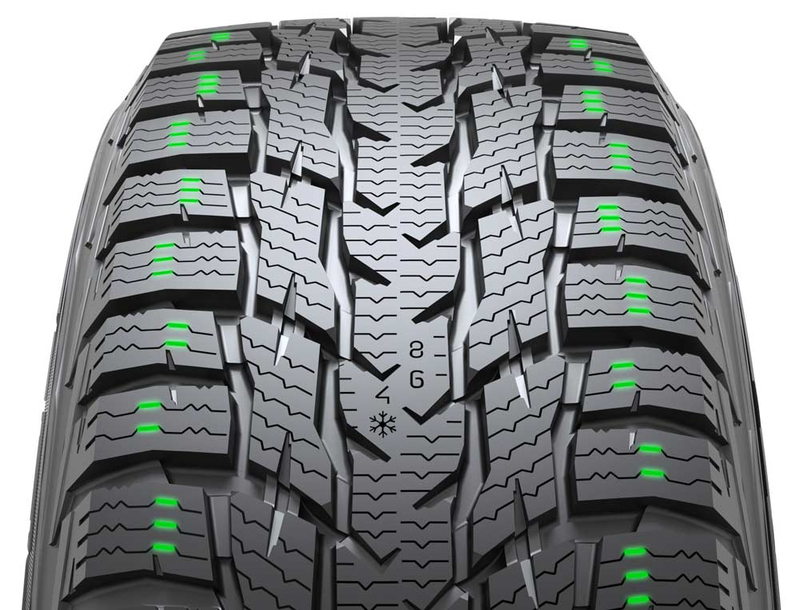
Jednorodne żebro centralne i obszar w pobliżu środka symetrycznej rzeźby bieżnika zwiększają stabilność jazdy. W wyniku wielu lat prac badawczych uzyskano bardziej równomierny profil zużycia, zapewniając większe bezpieczeństwo w miarę starzenia się opon. Opony zimowe zainstalowane na kołach napędowych najprawdopodobniej najpierw będą ulegać zużyciu w strefie środkowej.

Dokładnie przemyślana i sprawdzona geometria klocków w rzeźbie bieżnika niewiarygodnej opony Nokian WR C3 daje się odczuć po doskonałym prowadzeniu na nierównych drogach. Precyzyjne prowadzenie pomaga także kierowcy obserwować wszelkie zmiany poziomu przyczepności i w porę na nie reagować.

Specjalna mieszanka gumy zwiększa odporność na zużycie

Wytrzymała mieszanka bieżnika została przystosowana do wymagających i zmiennych warunków eksploatacji w samochodach typu van i potrafi bezpiecznie niwelować duże różnice temperatury, tak charakterystyczne dla środkowoeuropejskiej zimy. Aby poprawić przyczepność zimą i odporność na zużycie, w mieszance gumy zastosowano wysoką domieszkę naturalnego kauczuku oraz oleju rzepakowego (canola).

Ta nowa mieszanka gumy umożliwia solidnym oponom Nokian WR C3 uzyskanie wyjątkowej przyczepności na zaśnieżonych i mokrych drogach, jak również doskonałą odporność na zużycie. Lamele na klockach bieżnika pozostają aktywne bez względu na zmiany poziomu przyczepności i temperatury. Ponadto, specjalna mieszanka gumy znacznie zmniejsza zużycie, oszczędzając paliwo.

Dla obszaru stopki opony także opracowano specjalną elastyczną mieszankę gumy, która doskonale przylega do felgi, zwiększając wytrzymałość obrzeża podczas dużych obciążeń. Ta innowacja równie skutecznie ogranicza hałas we wnętrzu pojazdu.

Solidna konstrukcja do wymagających zastosowań

Oprócz rzeźby bieżnika, stabilne i ciche zachowanie opony Nokian WR C3 wynika także z jej solidnej konstrukcji. Wyjątkowo mocna nowa podwójna stalowa konstrukcja potrafi znieść intensywną eksploatację i pewnie przenosić nawet duże obciążenia.

Nowy, bardziej elastyczny drut stalowy użyty do pasów stalowych poprawia ochronę przed przebiciem. Zmniejsza także opór toczenia, co przekłada się na mniejsze zużycie paliwa. Ponadto, stalowa konstrukcja pasa ogranicza nagrzewanie się, dodatkowo poprawiając odporność na zużycie.

Dodatkowy komfort i bezpieczeństwo

Wskaźniki na bieżniku zapewniają zwiększony komfort i bezpieczeństwo. Wskaźnik zużycia bieżnika (DSI), opracowany i opatentowany przez firmę Nokian Tyres, podaje za pomocą liczb pozostałą głębokość bieżnika głównych rowków opony. W miarę zużycia opony liczby ulegają starciu. Wskaźnik zużycia bieżnika stanowi teraz standardowy element wszystkich opon zimowych Nokian. Symbol śnieżynki (zimowy wskaźnik bezpieczeństwa, WSI) także informuje o zimowym bezpieczeństwie opony. Pozostaje widoczny do głębokości rowka wynoszącej cztery milimetry.

W polu informacyjnym na ścianie bocznej opony znajdują się wskaźniki pozycji i ciśnienia. Obszar informacyjny umożliwia zapisanie prawidłowego ciśnienia w oponach i ich pozycji podczas wymiany. Bezpieczeństwo zostało dodatkowo zwiększone przez dodanie nowej sekcji, w której można zapisać moment dokręcania śrub w felgach aluminiowych.

Prawidłowe ciśnienie w oponach jest szczególnie ważne w przypadku samochodów używanych do działalności gospodarczej i dużych obciążeń. Właściwe ciśnienie poprawia poczucie prowadzenia samochodu, zapewnia wytrzymałość konstrukcyjną opony i ogranicza zużycie paliwa.

Nowa opona Nokian WR C3 – spisuje się niezawodnie
- Maksymalny komfort i bezpieczeństwo w zimie
- Precyzyjne i stabilne prowadzenie
- Doskonała trwałość, nawet przy dużych obciążeniach

Główne innowacje:

Odciągacze wody. Lepsza przyczepność na mokrych i oblodzonych powierzchniach. Lamele kieszeniowe odprowadzają, a nawet „odpompowują” wodę z powierzchni drogi, zapewniając stabilną i pewną przyczepność.

Specjalna rzeźba bieżnika. Większa stabilność jazdy. Jednorodne żebro centralne i obszar w pobliżu środka symetrycznej rzeźby bieżnika zwiększają stabilność jazdy. Precyzyjne prowadzenie. Równomierny profil zużycia.

Mieszanka bieżnika przystosowana do zmiennej pogody. Większe bezpieczeństwo, trwałość i oszczędność paliwa. Mieszanka zimowa zoptymalizowana pod kątem wymagających zastosowań zapewnia bezpieczeństwo w szerokim zakresie temperatur i zmniejsza opór toczenia. Mieszanka oferuje wyjątkową przyczepność w zimie, niższe zużycie paliwa i doskonałą odporność na zużycie.

Specjalna elastyczna mieszanka gumy. Zoptymalizowana trwałość. Mieszanka gumy przylega do felgi, zwiększając wytrzymałość obrzeża. Ta innowacja równie skutecznie ogranicza hałas we wnętrzu pojazdu, ponieważ tłumi drgania korpusu opony, zapobiegając ich przechodzeniu do wnętrza opony, a następnie do pojazdu.

Solidna stalowa konstrukcja pasa. Stabilność jazdy i trwałość. Oprócz rzeźby bieżnika, stabilne i ciche prowadzenie jest efektem solidnej konstrukcji. Wyjątkowo mocna podwójna stalowa konstrukcja pasa potrafi pewnie przenosić nawet duże obciążenia. Nowy, bardziej elastyczny drut stalowy użyty do pasów poprawia wytrzymałość konstrukcyjną i pozwala oponie zachować jej bieżące właściwości. Zmniejsza także opór toczenia, co przekłada się na niższe zużycie paliwa.

Gęsta siatka lameli. Optymalna przyczepność i prowadzenie. Agresywna rzeźba bieżnika jest pokryta gęstszą siatką lameli. Szersze indywidualne lamele zapewniają tak potrzebną powierzchnię przylegania, szczególnie na śliskiej nawierzchni.
www.nokiantyres.pl/
Sieć serwisów samochodowo-oponiarskich Vianor należąca do firmy Nokian Tyres:
http://vianor.pl/

Redakcja: dr Falk Köhler

Zdjęcia produktów:
www.nokiantyres.com/NokianWRC3

Więcej informacji:
Nokian Tyres – pierwsza opona zimowa świata z oceną energooszczędności A
http://youtu.be/Wo4omb0Eil4

Nokian Tyres przedstawia pierwszą oponę zimową bez kolców z kolcami
http://www.nokiantyres.pl/o-firmie/informacje/nokian-tyres-przedstawia-pierwsza-opone-zimowa-bez-kolcow-z-kolcami/

Sezon zimowy 2014: Ponad 40 zwycięstw opon zimowych Nokian w testach
www.nokiantyres.com/innovation/test-success/

Centrum testowe Ivalo – białe piekło
http://youtu.be/UEGUTw7KHxE

Nowy rekord świata: uzyskując prędkość 335,71 km/h opony Nokian są najszybsze na lodzie
http://www.nokiantyres.pl/o-firmie/informacje/nowy-rekord-swiata-uzyskujac-predkosc-335-71-km-h-opony-nokian-sa-najszybsze-na-lodzie/

Jak wynaleziono pierwszą oponę zimową na świecie?
http://www.nokiantyres.pl/o-firmie/o-nas/historia/jak-powstala-pierwsza-na-swiecie-opona-zimowa/

Tak zmieniała się opona zimowa - porównanie pierwszej na świecie opony zimowej z najnowocześniejszą oponą bezkolcową
http://www.nokiantyres.pl/o-firmie/o-nas/historia/tak-zmieniala-sie-opona-zimowa/

Firma Nokian Tyres to światowy lider w zakresie opon zimowych, wielokrotny zwycięzca testów, wynalazca opon zimowych, rekordzista świata i lider innowacji

Firma Nokian Tyres jako wiodący na świecie specjalista w zakresie opon zimowych, wielokrotny zwycięzca testów i wynalazca opon zimowych, oferuje najbezpieczniejsze opony do jazdy w warunkach nordyckich. Wysoką jakość innowacyjnych opon Nokian z Finlandii już od 80 lat można odczuć szczególnie podczas jazdy po śniegu, lodzie, w surowym klimacie, a także w trudnych warunkach drogowych. Opony zimowe Nokian ustanawiają nowy światowy rekord Guinessa maksymalnej prędkości samochodu na lodzie — 335,713 km/h, zyskując przy tym miano najszybszych! Jako lider innowacji, firma Nokian Tyres zaprezentowała pierwsze opony zimowe wyposażone w kolce wysuwane po wciśnięciu przycisku, aby zwiększyć przyczepność opony.

Poza tym Nokian oferuje również opony zaprojektowane specjalnie dla polskich warunków pogodowych i dużych prędkości jazdy po autostradach. Opony Nokian są bardzo bezpieczne, przyjazne dla środowiska i pozwalają na oszczędność paliwa. Firma jest numerem 1, jeśli chodzi o rozpoznawalność marki i uznanie jej wartości w Skandynawii oraz Rosji; cechuje ją nietypowy, pozytywny image.

Opony zimowe Nokian WR okazały się najlepsze w testach, a także zanotowały wiele innych sukcesów

Opony zimowe Nokian NR zostały zoptymalizowane do warunków w Polsce, zwyciężyły w licznych testach i zanotowały wiele innych sukcesów. Opony zimowe Nokian WR D3 zwyciężyły w teście opon zimowych 2014 magazynu „Auto Bild”, otrzymując najlepszą ocenę „wzorowe”. Niezawodne właściwości jezdne i krótkie drogi hamowania zasłużyły na najlepszą ocenę 2+ na śniegu. Opony zimowe Nokian uzyskały najlepsze noty także w testach przeprowadzonych w roku 2014 przez Auto Club Europa ACE, GTÜ, „Auto Bild allrad”, „OFF ROAD” i ARBÖ. Także w tych testach fińskie opony uzyskały oceny „wzorowe” i „szczególnie godne polecenia”.

W tym roku opony Nokian wygrały ponad 40 testów opon zimowych w magazynach motoryzacyjnych w Niemczech i Europie, potwierdzając tym samym dobry wizerunek skandynawskiej marki Premium.

Opony Nokian uzyskały ocenę „dobrą” w teście opon letnich 2014 niemieckiego automobilklubu ADAC oraz niemieckiej organizacji konsumenckiej Stiftung Warentest, a także zwyciężyły w teście przeprowadzonym przez magazyn „OFF ROAD”

Opony letnie Nokian wielokrotnie wygrywały w testach, oferują wysokie bezpieczeństwo i oszczędzają paliwo. Opony letnie Nokian Line uzyskały najlepszą ocenę „dobrą” w teście opon letnich 2014 niemieckiego automobilklubu ADAC oraz niemieckiej organizacji konsumenckiej Stiftung Warentest i znalazły się w czołówce, zyskując miano „szczególnie godnych polecenia”. Tym samym odniosły podwójne zwycięstwo w dwóch najczęściej kupowanych rozmiarach opon dla samochodów kompaktowych i klasy średniej oraz dla małych samochodów.

Opona Nokian Z SUV zwyciężyła w teście dużych opon letnich SUV 2014, przeprowadzonym przez niemiecki magazyn „OFF ROAD”, uzyskując najlepszą ocenę „SZCZEGÓLNIE GODNA POLECENIA”, a także w teście magazynu „SUV MAGAZIN”.

W 121 testach przeprowadzonych od jesieni 2011 do wiosny 2014 roku opony Nokian 70 razy zwyciężyły lub znalazły się w czołówce, a 51 razy otrzymały ocenę dobrą lub szczególnie godne polecenia” – i to tylko w Europie Środkowej.

Większe bezpieczeństwo dzięki innowacjom: Zimowy wskaźnik głębokości bieżnika z symbolem śnieżynki i wskaźnik głębokości bieżnika z ostrzeżeniem przed aquaplaningiem

Zimowy wskaźnik głębokości bieżnika w oponach zimowych Nokian WR, oznaczony symbolem śnieżynki, podaje głębokość bieżnika na skali od 8 do 4 milimetrów. Symbol śnieżynki jest widoczny do głębokości bieżnika wynoszącej 4 milimetry. Kiedy symbol ten przestaje być widoczny, należy wymienić opony zimowe na nowe. Na oponach zimowych i letnich rowki muszą być głębokie na przynajmniej 4 milimetry, aby zapewnić wystarczającą przyczepność na śniegu i zapobiec aquaplaningowi na mokrej nawierzchni i na błocie pośniegowym.

Wskaźnik głębokości bieżnika na oponach letnich Nokian podaje kierowcy głębokość bieżnika na skali od 8 do 3. Umieszczony na nim symbol kropli wody ostrzega przed niebezpieczeństwem aquaplaningu. Gdy wysokość bieżnika wynosi cztery milimetry, znak ostrzegawczy zanika, informując w ten sposób, że zagrożenie jest naprawdę poważne. Żaden inny producent opon nie może się pochwalić tym innowacyjnym rozwiązaniem.

Firma Nokian Tyres osiągnęła w 2014 roku obrót na poziomie 1389 milionów euro

Firma Nokian Tyres osiągnęła w 2014 roku obrót na poziomie 1389 milionów euro i zatrudniała ponad 4000 pracowników. W Europie Środkowej Nokian Tyres dysponuje należącymi do koncernu spółkami handlowymi w dziesięciu krajach. Do przedsiębiorstwa należy również sieć serwisów samochodowo-oponiarskich Vianor z 1200 specjalistycznymi zakładami w 27 krajach.

www.nokiantyres.pl/
Sieć serwisów samochodowo-oponiarskich Vianor należąca do firmy Nokian Tyres:
http://vianor.pl/

Dalsze informacje:
www.twitter.com/NokianTyresCom
www.youtube.com/NokianTyresCom
www.facebook.com/nokiantyres
www.linkedin.com/company/nokian-tyres-plc
Blok kierowców:
http://hakkapedia.us/blog/en
Blok ekspertów Nokian Tyres:
http://nordictyreblog.com/

Kontakty z prasą:
Dr. Falk Köhler PR
Dr. Falk Köhler
Tel. +49 40 / 54 73 12 12
Fax +49 40 54 73 12 22
E-mail Dr.Falk.Koehler@Dr-Falk-Koehler.de
www.Dr-Falk-Koehler.de
Ödenweg 59
22397 Hamburg
Niemcy

Egzemplarz okazowy można otrzymać u Dr. Falk Köhler PR

Nokian Tyres Europa
Nokian Tyres s.r.o

V Parku 2336/22

148 00 Praha 4
Czech Republic
Business Director Central Europe Dieter Köppner, Tel. +420 222 507 761,
E-mail dieter.koppner@nokiantyres.com

Technical Customer Service Manager CE Sven Dittmann, Dipl.-Ing., Tel. +49 8143 444 850

E-Mail sven.dittmann@nokiantyres.com

Marketing Manager Lukáš Líbal, Tel. +420 222 507 759

E-Mail lukas.libal@nokiantyres.com
www.nokiantyres.pl/

Nokian Tyres Finnland, siedziba główna
Nokian Tyres plc
Pirkkalaistie 7
P.O.Box 20
37101 Nokia
Finland
Development Manager Juha Pirhonen, Tel. +358 10 401 7708

E-Mail juha.pirhonen@nokiantyres.com
Technical Customer Service Manager Matti Morri, Tel. +358 10 401 7621

E-Mail matti.morri@nokiantyres.com
Product Manager Central Europe Stéphane Clepkens, Tel. +358 50 462 7536
E-Mail stephane.clepkens@nokiantyres.com
www.nokiantyres.pl/

